**EL ASILO**

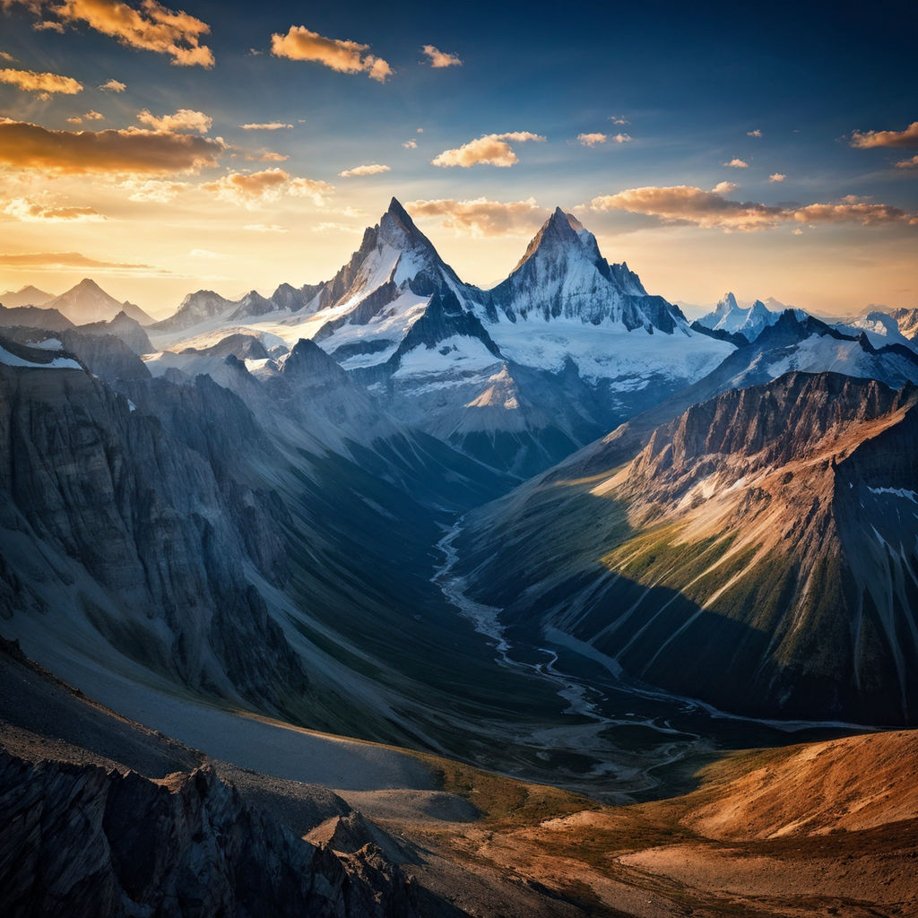Haz una imagen de una cadena montañosa alta, con picos agudos y valles profundos, en forma de U y morrenas.

**Las cumbres y los valles**

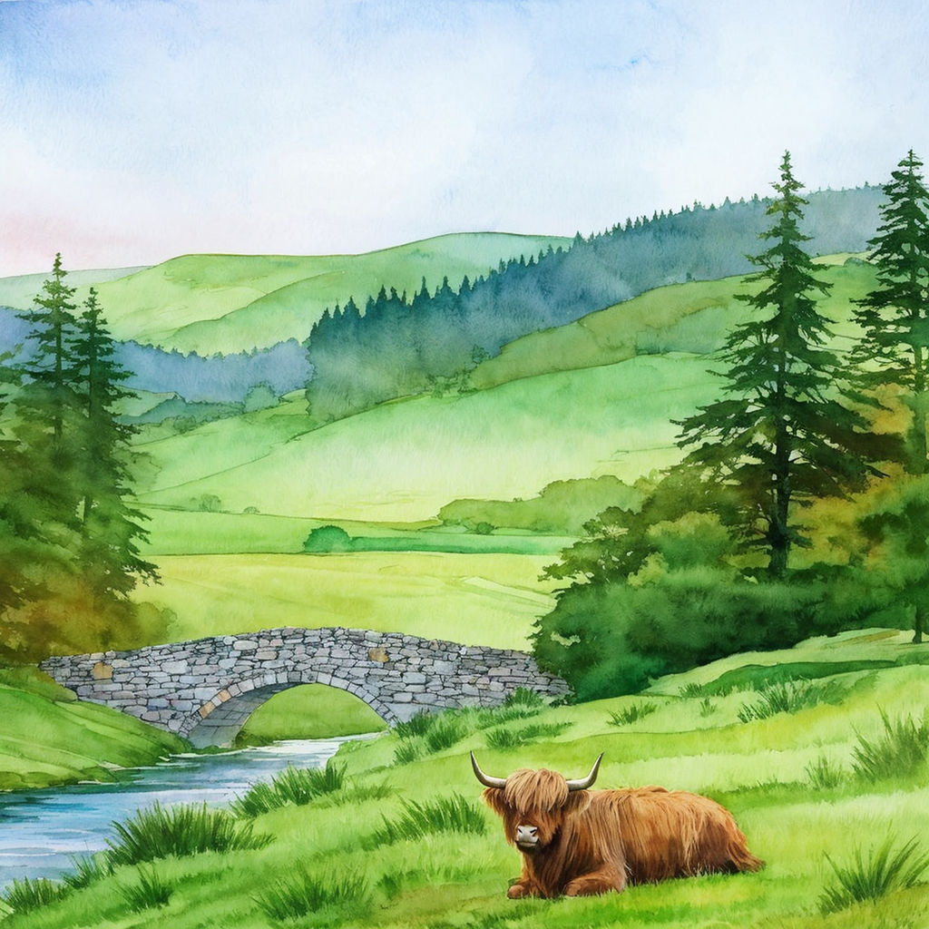Realiza una imagen de un área con montañas más redondeadas y valles verdes y amplios.

**La roca y el cristal**

Realiza una imagen con una variedad de rocas, con características distintivas en cuanto a color, textura que estén cerca de un rio en las montañas.

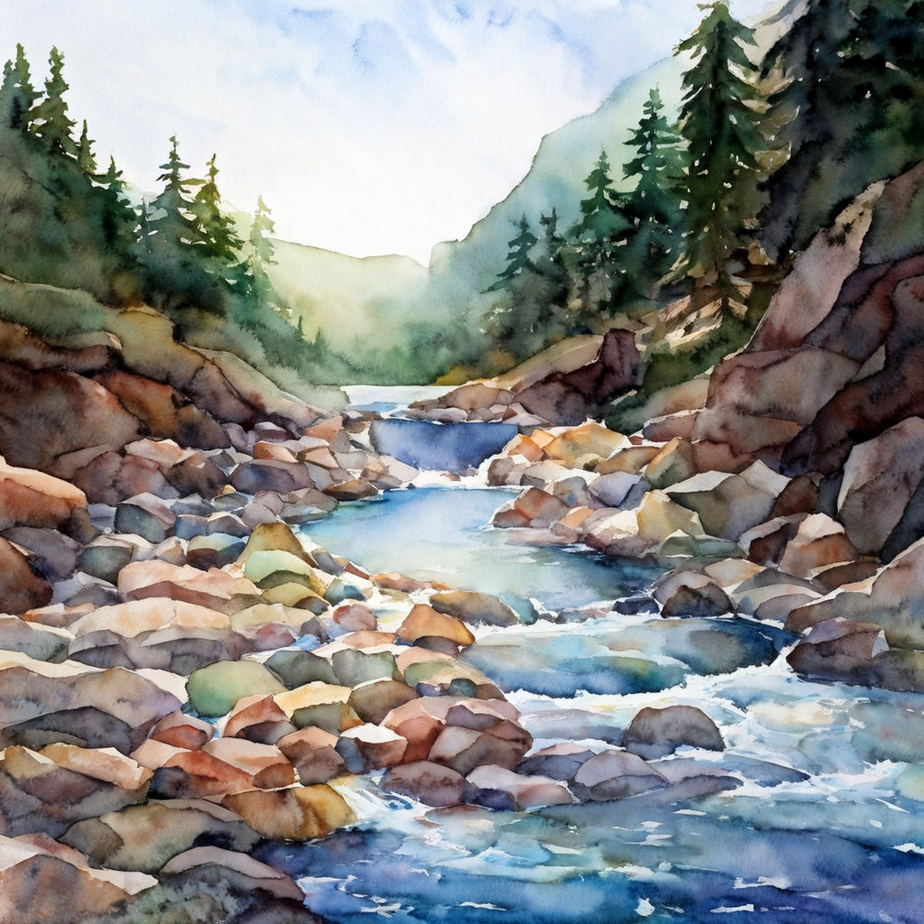

**El origen de las montañas**

Realiza una imagen de los mitos y leyendas que los humanos utilizaron como explicación para el origen de las montañas

